**一、選擇：**

1. (　　)阿豪出生於一個大家庭，爺爺奶奶生了8個小孩，這些伯伯、叔叔、姑姑等又各生了子女，眾多的親屬關係，常讓阿豪感到困惑。在我國，親屬關係主要規範於下列哪部法律中？

(A)《憲法》　 (B)《民法》

(C)《家庭暴力防治法》　(D)《社會秩序維護法》。

1. (　　)《民法》主要在規範私人間的哪些關係？

(甲)財產關係 (乙)身分關係 (丙)犯罪行為

(A)甲乙　(B)甲丙　(C)乙丙　(D)甲乙丙。

1. (　　)★★是指出借人將金錢或借用物交付借用人使用後，借用人依約返還金錢或借用物的契約。上述★★應是指下列何種關係？　(A)租賃　(B)買賣　(C)借貸　(D)遺產繼承。
2. (　　)老師上課時提到以下法條──  
     
   根據內容判斷，該法律應是下列何者？　(A)《地方制度法》　(B)《公民投票法》　(C)《民法》　(D)《憲法》。

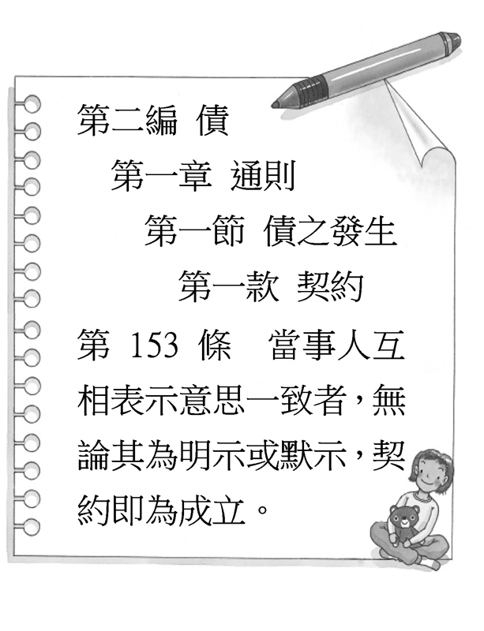

1. (　　)附圖為雅娟在全國法規資料庫的網站上看到的資料。根據內容判斷，哪些屬於《民法》身分關係的規範？　(A)甲乙　(B)甲丁　(C)甲乙丙　(D)甲丙丁。  
   
2. (　　)賣方將特定的物品移轉給買方，而買方支付金錢給賣方的法律行為，在《民法》上稱為下列何者？
3. 轉讓　(B)借貸　(C)買賣　(D)繼承。
4. (　　)以下是老師在課堂上的解釋──  
     
   老師是在說明下列何種概念？

(A)買賣　(B)租賃　(C)侵權　(D)借貸。

1. (　　)嘉明與欣慧最近為了張羅 (甲)結婚，忙得暈頭轉向， (乙)又是租房子，又是 (丙)買家具，正在打點之際，赫然發現一張 (丁)借給友人10萬元的借據。上述事項哪些屬於《民法》規範的範圍？　(A)甲乙　(B)乙丙　(C)甲丙丁　(D)甲乙丙丁。
2. (　　)下列哪些行為屬於《民法》的範圍？

(甲)買賣 (乙)租賃 (丙)偷竊 (丁)遺產繼承

(A)甲乙丙　(B)甲乙丁　(C)甲丙丁　(D)乙丙丁。

1. (　　)以下是杰森到文化中心參加一場法律座談會所談論的議題──  
     
   根據內容判斷，這主要是在討論哪項法律？



(A)《憲法》　(B)《民法》

(C)《刑法》　(D)《社會秩序維護法》。

1. (　　)星星到便利商店拿了一瓶飲料，並且支付金錢給店員，此權利義務關係稱為【甲】；美環因為在外地工作，為了上下班交通方便，在公司附近租了一間套房，並支付租金給房東，此權利義務關係稱為【乙】；阿味發現公司臨時有週轉方面的困難，因此向好友先借用20萬元，預計一週內會還給好友，此權利義務關係稱為【丙】。上述內容依序應填入下列何者？

(A)借貸、買賣、租賃　(B)租賃、買賣、借貸

(C)買賣、借貸、租賃　(D)買賣、租賃、借貸。

1. (　　)俗話說：「願賭服輸，欠債還錢。」這原是天經地義的事，但在我國，賭輸的人可主張該法律行為無效，因此就算贏得賭博的人也無法經由法律途徑追討賭輸的人還錢。賭輸的人最可能是基於下列何者而提出文中主張？

(A)契約自由原則　 (B)誠實信用原則

(C)不得違反公序良俗　(D)並未訂立書面契約。

1. (　　)彩彩老師經常將新聞案例與課程結合，讓學生更容易理解並加深印象，近日老師播放廠商販賣黑心油的新聞報導，最可能是為了說明下列何種概念？

　(A)契約自由原則　(B)誠實信用原則

(C)意思表示一致　(D)公示交易結果。

1. (　　)莉莉逛街的時候經過一家五金行，發現店門口掛了一張斗大的公告：「本店商品一旦賣出，概不退換。」公告內容違反下列何者？

(A)契約自由　(B)公序良俗

(C)公平正義　(D)誠實信用。

1. (　　)小安和阿正訂定契約，雙方口頭約定若小安能夠當選縣議員，則阿正就當眾跳海。爾後小安真的選上縣議員，於是要求阿正履行契約。依相關的法律原則，阿正是否須履行此當眾跳海的契約？

(A)需要，口頭契約已構成契約要件

(B)不需要，口頭約定無法定強制力

(C)需要，依誠實信用原則，阿正必須履行契約

(D)不需要，當眾跳海違反公序良俗，契約應屬無效。

1. (　　)王先生是一位球鞋收藏家，從年輕開始就對某品牌的鞋款情有獨鍾，收集了該品牌在不同時期生產的各種鞋款，甚至還珍藏了一雙已經絕版的經典鞋款。日前有一名買家表示願意花天價數字購買，於是雙方約定交易細節。兩人買賣交易中的相關權利，受下列何項法律保障？

(A)《刑法》　(B)《商標法》

(C)《民法》　(D)《社會秩序維護法》。

1. (　　)下列哪一項內容最符合「有權利、即有救濟」的概念？

(A)當人民的權利有受損時，可以依法律程序提出救濟　(B)發生衝突最好用自力救濟方式解決

(C)除了訴訟以外，我國沒有其他救濟管道

(D)和解、調解並不能解決問題與糾紛。

1. (　　)阿輝開車時不慎與他車發生小擦撞，警方到場拍照了解後，請雙方到警局做筆錄，幸好雙方皆展現誠意，在賠償方式與金額達成共識。這種民事紛爭的處理方式為何？

(A)聲請調解　 (B)民事訴訟

(C)訴訟外和解　(D)訴訟上和解。

1. (　　)康康國中邀請地方上的調解委員蒞校分享法治觀念，以下何者應不會出現在介紹來賓的引言或來賓的演講內容中？

(A)調解是依據《鄉鎮市調解條例》來解決紛爭的方式　(B)在各鄉鎮市區公所設有調解委員會

(C)委員是由地方上有名望且熟悉法律的熱心人士組成

(D)民眾完成調解後，調解書須送法院核定，但不可聲請強制執行。

1. (　　)關於民事紛爭的解決途徑，下列敘述何者正確？　(A)可至各鄉鎮市區的調解委員會進行調解

(B)訴訟外途徑中，僅和解與法院判決有相同效力

(C)訴訟前皆應先由調解委員會試行調解

(D)為獲得最公正的解決，應盡量以訴訟方式來處理。

1. (　　)老張在下班途中不小心與前方的機車騎士發生擦撞，由於雙方都沒有受傷，老張也不想滋生事端，當下就拿了1,000元給對方，而對方也覺得沒有什麼損失，收下錢後就各自離開了。這種解決紛爭的方式是屬於下列何者？

(A)調解　(B)仲裁　(C)訴訟　(D)和解。

1. (　　)關於「和解」的敘述，下列何者正確？

(A)進入訴訟過程的案件，雙方當事人即不得進行和解　(B)訴訟上和解效力如同確定判決，和解完成後繼續審判程序

(C)訴訟外和解僅具契約效力，無法直接聲請強制執行　(D)訴訟外和解具強制效力，當事人不得反悔違約。

1. (　　)對於有精神障礙或其他心智缺陷，而不能處理日常生活事務的人，法院得依相關人士或有關機關的聲請，為下列何種宣告？

(A)觀護　(B)保護　(C)監護　(D)監察。

1. (　　)指一個人能獨立行使有效法律行為的能力，稱為下列何者？

(A)行為能力　(B)經濟能力

(C)責任能力　(D)溝通能力。

1. (　　)受到法院監護宣告的人，在《民法》上的行為能力屬於下列何者？

(A)完全行為能力人　(B)限制行為能力人

(C)無限行為能力人　(D)無行為能力人。

1. (　　)依玲利用假期與全家人開車出遊，但因駕駛不慎追撞前方車輛，依玲可能需負起何種法律責任？

(A)侵權行為責任　(B)契約不履行責任

(C)契約自由責任　(D)誠實信用責任。

1. (　　)小康在布置自家的空中花園時，不慎讓椅子掉落到一樓地面，砸毀鄰居停在門口正打算清洗的機車。小康的上述行為，在《民法》上已經構成下列何者？　(A)違約行為　(B)故意行為

(C)侵權行為　(D)債務不履行。

1. (　　)佳佳向朋友購買了一組化妝品，收到東西後卻故意拖延不付款，朋友可要求佳佳負擔何種民事責任？　(A)罰金　(B)有期徒刑　(C)債務不履行的損害賠償　(D)毀損他人財物的損害賠償。
2. (　　)依據《民法》規定，侵權行為的損害賠償責任以下列何者為原則？

(A)金錢賠償　(B)回復原狀

(C)依法行政　(D)解除契約。

1. (　　)日常生活中最常見的民事責任，其承擔方式大致可分為下列何者？

(甲)損害賠償 (乙)解除契約 (丙)道義責任

(A)甲乙　(B)甲丙　(C)乙丙　(D)甲乙丙。

1. (　　)訂定契約的當事人有履行契約的義務，如果其中一方違反了約定，就必須要負起下列何種責任？

(A)民事責任　(B)刑事責任

(C)行政責任　(D)政治責任。

1. (　　)當個人權利受到侵害時，可以向下列何者提出訴訟？

(A)警察局　(B)法務部　(C)憲法法庭　(D)法院。

1. (　　)訴訟上和解成立後所做成的和解筆錄，與下列何者具有相同的效力？

(A)契約　(B)命令　(C)行政處分　(D)法院確定判決。

1. (　　)當調解成立後，由調解委員會製作下列何者，送交法院核定？

(A)申請書　(B)證明書　(C)調解書　(D)和解筆錄。

1. (　　)人民可以聲請調解的事項，包括民事事件，以及下列何者？

(A)告訴乃論的刑事事件　(B)非告訴乃論的刑事事件　(C)行政事件　 (D)所有刑事案件。

1. (　　)和解可分為訴訟外和解與訴訟上和解，關於兩者間的差異，哪項敘述是正確的？

(A)法律上的效力不同　(B)審判的方式不同

(C)訴訟的對象不同　 (D)判決的結果不同。

1. (　　)小惠幫弟弟檢查行為能力的學習單作業，發現下列何者的內容有誤？

(A)23歲的士哲向銀行申請信用卡─完全行為能力─有效

(B)14歲的湘哲成績優異獲頒獎勵金─限制行為能力─有效

(C)受監護宣告的亞軒自行與房東簽訂租屋─限制行為能力─無效

(D)5歲的小新和同學約定以鋼琴交換腳踏車─無行為能力─無效。

1. (　　)我國修法將《民法》成年年齡降為18歲，預計在民國112年起實施，修正內容實施後，下列何項行為的法律效力會有所改變？

(A)20歲的阿瑋向銀行申請信用卡

(B)18歲的小豪自行簽訂房屋租約

(C)14歲的阿芳在學校領取獎學金

(D)6歲的小敏前往超市購買布丁。

1. (　　)根據我國相關法律規定，15歲的阿威做下列哪些行為應得到法定代理人的同意，才具有法律效力？

(甲)查閱手機優惠方案資料

(乙)購買10萬元的遊戲點數

(丙)與速食店老闆簽訂打工契約

(丁)收受阿姨送的生日禮物筆電一臺

(A)甲乙　(B)乙丙　(C)乙丁　(D)丙丁。

1. (　　)依我國《民法》規定，個人的法律行為，其效力會有所不同，主要判定的關鍵為何？

(甲)年齡 (乙)性別 (丙)職業 (丁)精神及心智狀態　(A)甲乙　(B)甲丁　(C)乙丙　(D)丙丁。

1. (　　)下列何者屬於《民法》中的限制行為能力人？　(A)幼稚園小班的安安

(B)參加國小高年級組歌唱比賽冠軍的大虎

(C)剛剛過完20歲生日的菁菁

(D)和民國同年的人瑞爺爺。

1. (　　)依據《民法》規定，下列何者的法律行為原則上必須經法定代理人事先允許或事後承認，才具有效力？

(A)23歲的阿強　(B)19歲的王太太

(C)16歲的阿咪　(D)6歲的美美。

1. (　　)根據民國112年1月1日起施行的《民法》，下列行為能力的法定年齡示意圖中，甲、乙的年齡依序為何？

(A)6歲；15歲　(B)7歲；18歲

(C)7歲；20歲　(D)12歲；20歲。  


1. (　　)大學生小銘在段考完和同學一起到桌遊店玩桌遊，玩到一半與隔壁桌的同校學生發生爭執，小銘抓起桌遊店的遊戲，用力的摔壞在地上。小明應負起何種責任？

(A)無須負責　 (B)行政責任

(C)損害賠償責任　(D)債務不履行責任。

1. (　　)小康騎車不小心將鄰居的大門撞毀，鄰居可要求小康負擔何種民事責任？

(甲)損害賠償 (乙)恢復原狀

(丙)剝奪親權 (丁)解除契約

(A)甲乙　(B)甲丙　(C)乙丙　(D)丙丁。

1. (　　)志偉倒車時不慎撞毀路邊民宅所種植的盆栽，屋主發現後立即要求志偉賠償金錢，這屬於下列何種法律責任？

(A)行政責任　 (B)刑事責任

(C)侵權行為的損害賠償責任

(D)債務不履行的損害賠償責任。

1. (　　)《民法》第184條：「因故意或過失，不法侵害他人之權利者，負損害賠償責任。」一般來說，侵權行為的損害賠償責任會採用下列哪些方式？

(甲)沒收 (乙)罰鍰 (丙)金錢賠償 (丁)回復原狀

(A)甲乙　(B)甲丙　(C)乙丁　(D)丙丁。

1. (　　)有些人在使用行動電話時，未適當節制，致使每月通話費居高不下，在無力繳交而積欠費用的情況下，遭致停話的命運。這種積欠通話費的行為，若依《民法》的規定，稱之為何？

(A)無責任能力　(B)犯罪行為

(C)無行為能力　(D)債務不履行。

1. (　　)我國《民法》規定：「因故意或過失，不法侵害他人之權利者，負損害賠償責任。」請問：《民法》的侵權行為，在損害賠償責任方面是採用下列哪些方式？

(A)減少價金、解除契約　(B)回復原狀、繳交罰金

(C)回復原狀、金錢賠償　(D)繳交罰金、沒收。

1. (　　)阿裕在某篇文章中讀到的一段敘述：「不法侵害他人權利的行為，必須承擔民事責任。」其所述內涵應為下列何者？

(A)行為能力　(B)誠實信用

(C)侵權行為　(D)債務不履行。

1. (　　)調解委員會調解成立的案件，不但具備法律上效力，而且可以節省當事人的時間、金錢，是近年來許多紛爭當事人會優先考量的解決方式。下列哪些案件可以聲請調解委員會調解？

(甲)民事事件 (乙)行政事件

(丙)非告訴乃論的刑事事件 (丁)告訴乃論的刑事事件　(A)甲乙　(B)甲丙　(C)甲丁　(D)丙丁。

1. (　　)「某些犯罪，依法律規定，必須由被害人或其他有告訴權的人，向偵查機關申告犯罪事實並表示希望追訴，國家始可進行追訴處罰。」根據上述內容判斷，此即下列何種概念？

(A)罪刑法定　(B)法律位階

(C)告訴乃論　(D)非告訴乃論。

1. (　　)甲：「有一種解決衝突的方法，是由雙方當事人私下自行協議。」  
   乙：「但是不具法律效力，如果有人違反協議，還是可以提起訴訟。」  
   根據上述兩人的對話內容判斷，他們所說解決衝突的方法是指下列何者？

(A)調解　 (B)仲裁

(C)訴訟上和解　 (D)訴訟外和解。

1. (　　)我國訴訟類型分為哪些？

(甲)民事訴訟 (乙)刑事訴訟

(丙)調解 (丁)行政訴訟

(A)甲乙　 (B)丙丁　(C)甲乙丙　 (D)甲乙丁。

1. (　　)羅太太向法院提起了民事訴訟，在審理過程中，由下列何者依證據而為裁判？

(A)律師　 (B)法官

(C)書記官　(D)檢察官。

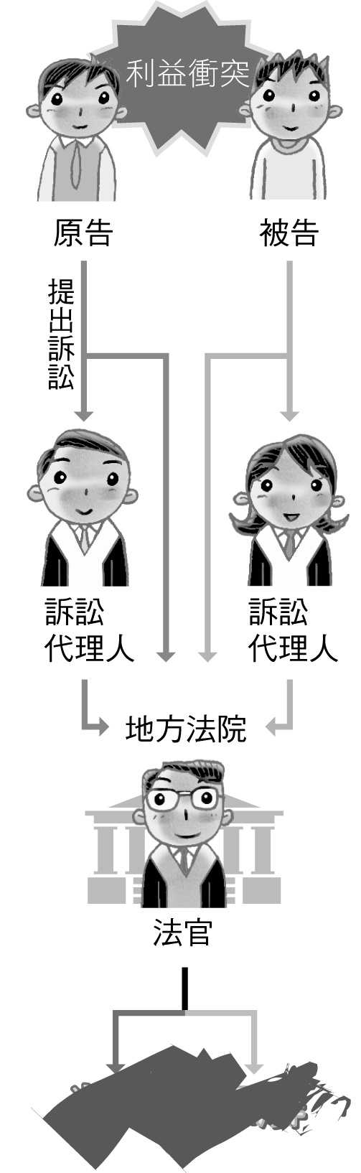

1. (　　)右圖是施老師準備在課堂上講解用的民事訴訟程序圖，其中有一處被同事的咖啡弄髒了──  
   施老師應製作下列哪些字卡貼在汙損處？

(A)不起訴、調解

(B)判決、和解

(C)調解、和解

(D)判決、提起公訴。

1. (　　)下列各種行為及其解決途徑的組合，何者正確？

(甲)買東西不給錢──民事訴訟

(乙)借錢不還──刑事訴訟

(丙)殺害性命──刑事訴訟

(丁)偷取他人財物──民事訴訟

(A)甲乙　(B)甲丙　(C)乙丁　(D)丙丁。

1. (　　)下列有關民事訴訟的敘述，哪些是正確的？

(A)甲乙　(B)甲丁　(C)乙丙　(D)丙丁。

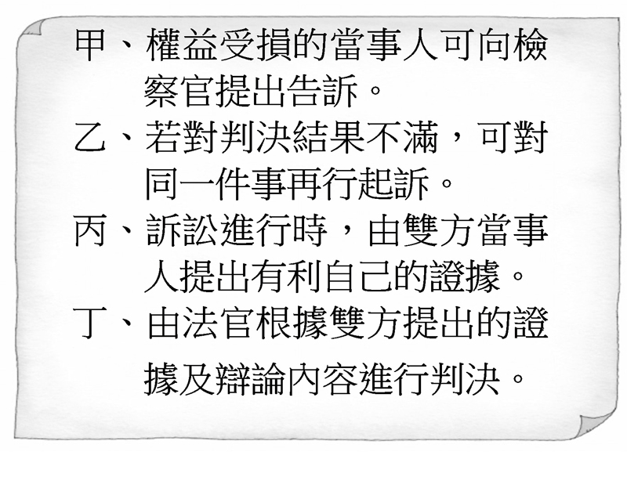

**二、題組：**

小強6歲的生日，爸爸送給他夢寐以求的汪汪隊玩具。第二天，小強帶著玩具到學校，本想向其他同學炫耀一番，卻看見小寶帶了一把玩具槍，便向小寶提出以汪汪隊交換玩具槍的要求。小寶一看見汪汪隊玩具，立刻點頭答應。小強於是找了幾個同學一起玩，卻在遊戲時不慎用槍擊中小龍的眼睛，小龍當場痛得嚎啕大哭！請回答下列問題：  
(　)(59)根據《民法》規定，小強屬於下列何者？

(A)無責任能力人　 (B)無行為能力人

(C)限制行為能力人　 (D)限制責任能力人。  
(　)(60)小強與小寶互相交換玩具的行為在法律上是否有效？

(A)有效，兩人只要口頭約定，非書面契約也能成立

(B)無效，因他們的行為須由其法定代理人代而為之　(C)不一定，若他們的法定代理人事前允許或事後同意就有效

(D)有效，依照誠實信用原則，必須負擔完全契約責任